IMI PNEUMATEX Basisgefäß Compresso CU 200.6

IMI Hydronic Engineering Deutschland

Eigenschaften

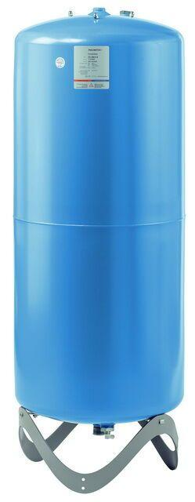

GTIN:

7640148630771

HAN:

7121000

Farbton

blau

Platzierung

vertikal

Inhalt (l)

200,00